Controller接口控制器详解（三）
【参考：https://jinnianshilongnian.iteye.com/blog/1611743】

Controller接口继承体系：
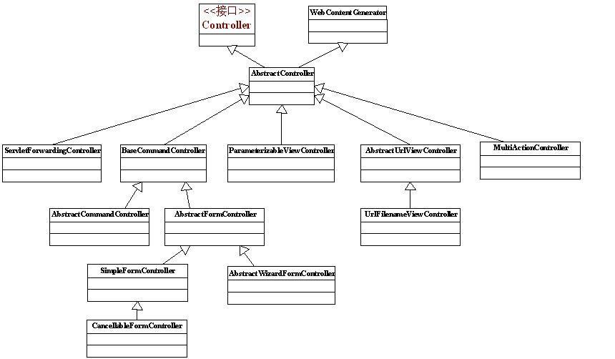

BaseCommandController：
命令控制器通用基类，提供了以下功能支持：

1、数据绑定：
请求参数绑定到一个command Object（命令对象，非GoF里的命令模式），这里的命名对象是指绑定请求参数的任何POJO对象。
1）commandClass：表示命令对象实现类，如UserModel；
2）commandName：表示放入请求的命令对象名字（默认command），request.setAttribute(commandName,commandObject)。

2、验证功能：
提供Validator注册功能，注册的验证器会验证命令对象属性数据是否合法。
- validators：通过该属性注入验证器，验证器用来验证命令对象属性是否合法。

该抽象类没有提供流程功能，只是提供了一些公共的功能，实际使用是需要使用它的子类。

AbstractCommandController：
命令控制器之一，继承了BaseCommandController，可以实现该控制器来创建命令控制器，该控制器能自动封装请求参数到一个命名对象，而且提供了验证功能。

创建命令类（就是普通的JavaBean类/POJO）：
package cn.javass.chapter4.model;
public class UserModel {
private String username;
private String password;
//省略setter/getter
}

实现控制器：
package cn.javass.chapter4.web.controller;
//省略import
public class MyAbstractCommandController extends AbstractCommandController {
public MyAbstractCommandController() {
//设置命令对象实现类
setCommandClass(UserModel.class);
}
@Override
protected ModelAndView handle(HttpServletRequest req, HttpServletResponse resp, Object command, BindException errors) throws Exception {
//将命令对象转换为实际类型
UserModel user = (UserModel) command;
ModelAndView mv = new ModelAndView();
mv.setViewName("abstractCommand");
mv.addObject("user", user);
return mv;
}
}

Bean配置：
<!— 在chapter4-servlet.xml配置处理器 -->
<bean name="/abstractCommand"
class="cn.javass.chapter4.web.controller.MyAbstractCommandController">
<!-- 也可以通过依赖注入 注入命令实现类 -->
<!--
<property name="commandClass" value="cn.javass.chapter4.model.UserModel"/>
-->
</bean>

4、页面：
<!— WEB-INF/jsp/abstractCommand.jsp视图下的主要内容 -->
${user.username }-${user.password }
访问：
http://localhost:9080/springmvc-chapter3/abstractCommand?username=123&password=123
会自动将请求参数username和password绑定到命令对象，绑定时按照JavaBean命名规范绑定：
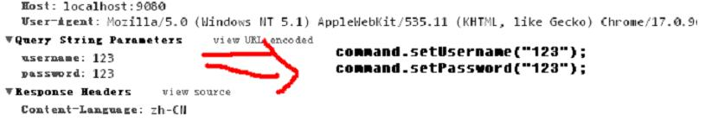

AbstractFormController：
继承自BaseCommandController，用于支持带步骤的表单提交的命令控制器基类，使用该控制器可以完成：
- 定义表单处理（表单的渲染），并从控制器获取命令对象构建表单；
- 提交表单处理，当用户提交表单内容后，AbstractFromController可以将用户请求的数据绑定到命令对象，并可以验证表单内容、对命令对象进行处理。
@Override
protected ModelAndView handleRequestInternal(HttpServletRequest request, HttpServletResponse response)
throws Exception {
//1、判断是否是表单提交？
//该方法时限为（"POST".equals(request.getMethod())），
//即POST表示表单提交
if (isFormSubmission(request)) {
try {
Object command = getCommand(request);
ServletRequestDataBinder binder = bindAndValidate(request, command);
BindException errors = new BindException(binder.getBindingResult());
//表单提交应该放到该方法实现
return processFormSubmission(request, response, command, errors);
}
catch (HttpSessionRequiredException ex) {
//省略部分代码
return handleInvalidSubmit(request, response);
}
}
else {
//2、表示是表单展示，该方法又转调showForm方法，
//因此我们需要覆盖showForm来完成表单展示
return showNewForm(request, response);
}
AbstractFormController的部分自有属性和方法：
- bindOnNewForm：
是否在进行表单展示时绑定请求参数到表单对象，默认false，不绑定；
- sessionForm：
session表单模式，如果开启（true）则会将表单对象放置到session中，从而可以跨域多次请求保证数据不丢失（多步骤表单常使用该方式，详解AbstractWizardFormController），默认false。
- Object formBackingObject(HttpServletRequest request)：
提供给表单展示时使用的表单对象（form object表单要展示的默认数据），默认通过commandName暴露到请求给展示表单。
- Map referenceData(HttpServletRequest request，Object command，Errors errors)：
展示表单时需要的一些引用数据（比如用户注册，可能需要选择工作地点，这些数据可以通过该方法提供），如：
protected Map referenceData(HttpServletRequest request) throws Exception {
Map model = new HashMap();
model.put("cityList", cityList);
return model;
}
这样就可以在表单展示页面获取cityList数据。
SimpleFormController继承该类，并且提供了更简单的表单流程控制。

SimpleFormController：
SimpleFormController继承自AbstractFormController，提供了更好的两步表单支持：
- 准备要展示的表单数据，并到表单展示页面；
- 提交数据进行处理；
【第一步：展示】
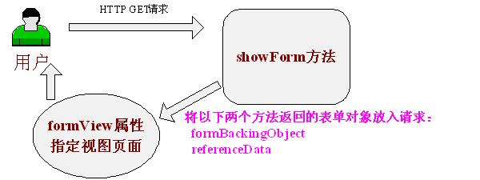
【第二步：提交表单】
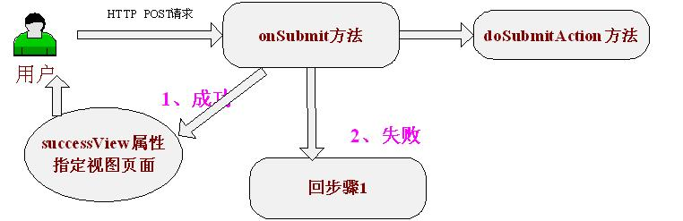
接下来写一个用户注册的例子学习一下：
【控制器】
package cn.javass.chapter4.web.controller;
//省略import
public class RegisterSimpleFormController extends SimpleFormController {
public RegisterSimpleFormController() {
setCommandClass(UserModel.class); //设置命令对象实现类
setCommandName("user");//设置命令对象的名字
}
//form object 表单对象，
//提供展示表单时的表单数据（使用commandName放入请求）
protected Object formBackingObject(HttpServletRequest request) throws Exception {
UserModel user = new UserModel();
user.setUsername("请输入用户名");
return user;
}
//提供展示表单时需要的一些其他数据
protected Map referenceData(HttpServletRequest request) throws Exception {
Map map = new HashMap();
map.put("cityList", Arrays.asList("山东", "北京", "上海"));
return map;
}
protected void doSubmitAction(Object command) throws Exception {
UserModel user = (UserModel) command;
//TODO 调用业务对象处理
System.out.println(user);
}
}
- setCommandClass和setCommandName：
分别设置了命令对象的实现类和名字；
- formBackingObject和referenceData：
提供了表单展示需要的数据；
- doSubmitAction：
用于执行表单提交动作，由onSubmit方法调用，如果不需要请求/响应对象或进行数据验证，可以直接使用doSubmitAction方法进行功能处理；
【Spring配置】
<bean name="/simpleForm" class="cn.javass.chapter4.web.controller.RegisterSimpleFormController">
<property name="formView" value="register"/>
<property name="successView" value="redirect:/success"/>
</bean>
<bean name="/success" class="cn.javass.chapter4.web.controller.SuccessController"/>
- formView：
展示表单时显示的页面；
- successView：
处理成功时显示的页面；“redirect:/success”表示成功处理后重定向到/success控制器，防止表单重复提交。
“/success”Bean的作用是显示成功页面，此处就不列举了。
【视图页面】
<!-- register.jsp 注册展示页面-->
<form method="post">
username:<input type="text" name="username" value="${user.username}"><br/>
password:<input type="password" name="username"><br/>
city:<select>
<c:forEach items="${cityList }" var="city">
<option>${city}</option>
</c:forEach>
</select><br/>
<input type="submit" value="注册"/>
</form>
此处可以使用${user.username}获取到formBackingObject设置的表单对象，使用${cityList}获取到referenceData设置的表单支持数据。
到此一个简单的两步表单到此结束，但这个表单有重复提交表单的问题，而且表单对象到页面的绑定是通过手工绑定的，后边我们会学习Spring标签库（提供自动绑定表单对象到页面）。

CancelableFormController：
CancelableFormController继承自SimpleFormController，是一个可取消的表单控制器，额外提供取消表单功能。
- 表单展示：和SimpleFormController一样；
- 表单成功提交：和SimpleFormController一样；
- 表单取消：取消功能处理方法为：onCancel(Object command)，而且默认返回cancelView属性指定的逻辑视图名。
那如何判断取消呢？如果请求中带有参数名为“_cancel”的参数，则表示表单取消。
也可以通过cancelParamKey来修改参数名（如“_cancel.x”等）。
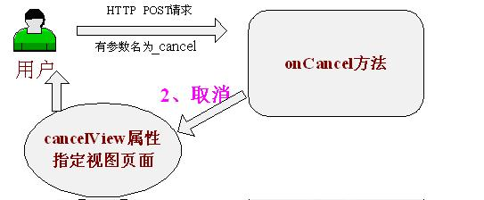
下面写一个示例：
【控制器】
把上面的注册示例的RegisterSimpleFormController类复制一份，并重命名为CanCancelRegisterSimpleFormController，添加取消功能处理方法实现：
@Override
protected ModelAndView onCancel(Object command) throws Exception {
UserModel user = (UserModel) command;
//TODO 调用业务对象处理
System.out.println(user);
return super.onCancel(command);
}
- onCancel：在该功能方法内实现取消逻辑，父类的onCancel方法默认返回cancelView属性指定的逻辑视图名。
【Spring配置】
<bean name="/canCancelForm"
class="cn.javass.chapter4.web.controller.CanCancelRegisterSimpleFormController">
<property name="formView" value="register"/>
<property name="successView" value="redirect:/success"/>

<property name="cancelParamKey" value="_cancel"/>
<property name="cancelView" value="redirect:/cancel"/>
</bean>
<bean name="/cancel" class="cn.javass.chapter4.web.controller.CancelController"/>
- cancelParamKey：
用于判断是否是取消的请求参数名，默认是“_cancel”，即如果请求参数数据中含有名字_cancel则表示是取消，将调用onCancel功能处理方法。
- cancelView：
表示取消时显示的页面；“redirect:/cancel”表示成功处理后重定向到/cancel控制器，防止表单重复提交。
“/cancel”Bean的作用是显示取消页面，此处就不列举了
【视图页面】
修改register.jsp，并加上：
<input type="submit" name="_cancel" value="取消"/>
该提交按钮的作用是取消，因为name=“_cancel”，即请求后会有一个名字为_cancel的参数，因此会执行onCancel功能处理方法。

实际项目中可能出现比如一些网站的完善个人资料或者在线答题等功能都是多个页面（即多步），那怎么实现呢？接下来让我们看一下Spring Web MVC提供的对多步表单的支持类AbstractWizardFormController。

AbstractWizardFormController：
向导控制器类提供了多步骤（向导）表单的支持（如完善个人资料时分布骤填写基本信息、工作信息、学校信息等）。
假设现在做一个完善个人信息的功能，分三个页面展示：
- 页面1完善基本信息；
- 页面2完善学校信息；
- 页面3完善工作信息；
这里我们要注意的是当用户跳转到页面2时，页面1的信息需要保存起来，还记得AbstractFormController的sessionForm吗？如果为true则表单数据存到session中，AbstractWizardFormController就是使用了这个特性：
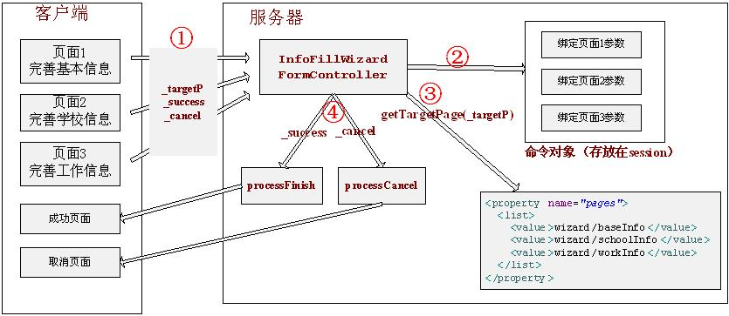
向导中的页码从0开始。
- PARAM_TARGET=“_target”：
用于选择向导中的要使用的页面参数名前缀，如“_target0”则选择第0个页面，即图中的“wizard/baseInfo”，依次类推，如“_target1”将选择第1页面，要得到的页码为去除前缀“_target”后的数字即是。
- PARAM_FINISH=“_finish”：
如果请求参数中有名为“_finish”的参数，表示向导成功结束，将会调用processFinish方法进行完成时的功能处理。
- PARAM_CANCEL=“_cancel”：
如果请求参数中有名为“_cancel”的参数，表示向导被取消，将会调用processCancel方法进行取消时的功能处理。
- 向导中的命令对象：
向导中的每一个步骤都会把相关的参数绑定到命令对象，该表单对象默认放置在session中，从而可以跨越多次请求得到命令对象。
接下来具体看一下如何使用吧。
- 修改我们的模型数据以支持多步骤提交：
public class UserModel {
private String username;
private String password;
private String realname; //真实姓名
private WorkInfoModel workInfo;
private SchoolInfoModel schoolInfo;
//省略getter/setter
}

public class SchoolInfoModel {
private String schoolType; //学校类型：高中、中专、大学
private String schoolName; //学校名称
private String specialty; //专业
//省略getter/setter
}

public class WorkInfoModel {
private String city; //所在城市
private String job; //职位
private String year; //工作年限
//省略getter/setter
}
- 控制器：
package cn.javass.chapter4.web.controller;
//省略import
public class InfoFillWizardFormController extends AbstractWizardFormController {
public InfoFillWizardFormController() {
setCommandClass(UserModel.class);
setCommandName("user");
}
protected Map referenceData(HttpServletRequest request, int page) throws Exception {
Map map = new HashMap();
if(page==1) { //如果是填写学校信息页 需要学校类型信息
map.put("schoolTypeList", Arrays.asList("高中", "中专", "大学"));
}
if(page==2) {//如果是填写工作信息页 需要工作城市信息
map.put("cityList", Arrays.asList("济南", "北京", "上海"));
}
return map;
}
protected void validatePage(Object command, Errors errors, int page) {
//提供每一页数据的验证处理方法
}
protected void postProcessPage(HttpServletRequest request, Object command, Errors errors, int page) throws Exception {
//提供给每一页完成时的后处理方法
}
protected ModelAndView processFinish(HttpServletRequest req, HttpServletResponse resp, Object command, BindException errors) throws Exception {
//成功后的处理方法
System.out.println(command);
return new ModelAndView("redirect:/success");
}
protected ModelAndView processCancel(HttpServletRequest request, HttpServletResponse response, Object command, BindException errors) throws Exception {
//取消后的处理方法
System.out.println(command);
return new ModelAndView("redirect:/cancel");
}
}
- page页码：
是根据请求中以“_target”开头的参数名来确定的，如“_target0”，则页码为0
- referenceData：
提供每一页需要的表单支持对象，如完善学校信息需要学校类型，page页码从0开始（而且根据请求参数中以“_target”开头的参数来确定当前页码，如_target1，则page=1）
- validatePage：
验证当前页的命令对象数据，验证应当根据page页码来分步骤验证。
- postProcessPage：
提供给每一页完成时的后处理方法
- processFinish：
成功时执行的方法，此处直接重定向到/success控制器
- processCancel：
取消时执行的方法，此处直接重定向到/cancel控制器
- allowDirtyBack和allowDirtyForward：
决定在当前页面验证失败时，是否允许向导前移和后退，默认false。
- onBindingAndValidate：
允许覆盖默认的绑定参数到命令对象的验证流程。
- Spring配置文件：
<bean name="/infoFillWizard"
class="cn.javass.chapter4.web.controller.InfoFillWizardFormController">
<property name="pages">
<list>
<value>wizard/baseInfo</value>
<value>wizard/schoolInfo</value>
<value>wizard/workInfo</value>
</list>
</property>
</bean>
- pages：
表示向导中每一步骤的逻辑视图名，当InfoFillWizardFormController的page=0，则将会选择“wizard/baseInfo”，以此类推，从而可以按步骤选择要显示的视图。
- 向导中的每一步视图：
4.1）基本信息页面（第一步）baseInfo.jsp：
<form method="post">
真实姓名:<input type="text" name="realname" value="${user.realname}"><br/>
<input type="submit" name="_target1" value="下一步"/>
</form>
当前页码为0，name=“_target1”：表示向导下一步要显示的页面的页码为1
4.2）学校信息页面（第二步）schoolInfo.jsp：
<form method="post">
学校类型：<select name="schoolInfo.schoolType">
<c:forEach items="${schoolTypeList }" var="schoolType">
<option value="${schoolType }"
<c:if test="${user.schoolInfo.schoolType eq schoolType}">
selected="selected"
</c:if> >
${schoolType}
</option>
</c:forEach>
</select><br/>
学校名称：<input type="text" name="schoolInfo.schoolName" value="${user.schoolInfo.schoolName}"/><br/>
专业：<input type="text" name="schoolInfo.specialty" value="${user.schoolInfo.specialty}"/><br/>
<input type="submit" name="_target0" value="上一步"/>
<input type="submit" name="_target2" value="下一步"/>
</form>
4.3）工作信息页面（第三步）workInfo.jsp
<form method="post">
所在城市：<select name="workInfo.city">
<c:forEach items="${cityList }" var="city">
<option value="${city }"
<c:if test="${user.workInfo.city eq city}">selected="selected"</c:if> >
${city}
</option>
</c:forEach>
</select><br/>
职位：<input type="text" name="workInfo.job" value="${user.workInfo.job}"/><br/>
工作年限：<input type="text" name="workInfo.year" value="${user.workInfo.year}"/><br/>
<input type="submit" name="_target1" value="上一步"/>
<input type="submit" name="_finish" value="完成"/>
<input type="submit" name="_cancel" value="取消"/>
</form>
当前页码为2。
name=“_target1”：上一步，表示向导上一步要显示的页面的页码为1；
name=“_finish”：向导完成，表示向导成功，将会调用向导控制器的processFinish方法；
name=“_cancel”：向导取消，表示向导被取消，将会调用向导控制器的processCancel方法；
到此向导控制器完成，此处的向导流程比较简单，如果需要更复杂的页面控制流程，可以选择Spring Web Flow框架。

